**LAPORAN PRAKTIKUM**

**POSTTEST 3**

**ALGORITMA PEMROGRAMAN LANJUT**

**Disusun oleh:**

**Gilbert Finsen Zakaria Lian (2409106110)**

**Kelas (C‘2)**

**PROGRAM STUDI INFORMATIKA**

**UNIVERSITAS MULAWARMAN**

**SAMARINDA**

**2025**

# **1. Flowchart**

*(Pada bagian ini, Anda diminta untuk melampirkan flowchart yang menggambarkan alur logika program, mulai dari input, proses, hingga output. Pastikan flowchart dibuat dengan simbol yang sesuai untuk mempermudah pemahaman.)*

**Catatan:**

· Jika flowchart terlalu panjang + ribet pakai **on-page atau off-page reference** untuk memecah fiturnya biar ga burem karena kepanjangan.

# 

# 

# 

# 

# **2. Analisis Program**

*(Tuliskan secara ringkas tujuan dan fungsi/manfaat utama dari program yang dibuat.)*

Tujuan P**rogram**

Program ini bertujuan untuk mengelola data aset dengan fitur multiuser menggunakan konsep array of struct dan nested struct. Setiap user dapat memiliki daftar aset pribadi yang dapat dikelola secara mandiri.

# **Fungsi dan Manfaat Utama**

1. **Registrasi dan Login**: Memungkinkan pengguna untuk membuat akun baru dan masuk dengan validasi hingga 3 kali percobaan.

2. **Manajemen Aset**: Pengguna dapat menambah, melihat, mengubah, dan menghapus data aset yang mereka miliki.

3. **Penggunaan Struct**: Mengorganisir data aset dan pengguna secara efisien menggunakan nested struct.

4. **Data Terpisah per User**: Setiap user memiliki data aset yang tersimpan secara terpisah, menjaga keamanan dan privasi data.

5. **Antarmuka Sederhana**: Menyediakan menu navigasi yang mudah dipahami untuk mengelola aset.

# **3. Source Code**

*(Pada bagian ini, sertakan hanya bagian kode yang berisi fitur penting dari program. Tidak perlu memasukkan seluruh kode, cukup bagian yang relevan dengan fungsionalitas utama.)*

**Catatan:**

· **Gunakan ekstensi Code Blocks di Google Docs** untuk menampilkan kode dengan format yang lebih rapi.

· Unduh dan instal ekstensi di sini:  
 [**Code Blocks - Google Workspace Marketplace**](https://workspace.google.com/marketplace/app/code_blocks/100740430168)

· **Jangan gunakan tabel** untuk menampilkan kode program.

· Untuk **Source Code Font Uk : 10**

· Gunakan **“Language”** dan **“Theme”** yang sudah ditentukan

### **3.1. Header File dan Pengaturan Dasar**

**Source Code:**

| **#include <iostream> #include <string> #include <iomanip> using namespace std;** |
| --- |

**3.2.Struct**

| **struct Aset {  string nama;  int jumlah;  double harga; };  struct User {  string nama;  string nim;  Aset daftarAset[100];  int jumlahAsetTersimpan = 0; };** |
| --- |

**3.3 Variabel Global**

| **User users[100]; int totalUsers = 0;** |
| --- |

**3.4 Fungsi Registrasi**

| **int registrasi() {  if (totalUsers < 100) {  cout << "Nama: ";  getline(cin >> ws, users[totalUsers].nama);  cout << "NIM: ";  getline(cin, users[totalUsers].nim);  cout << "Registrasi berhasil. Silakan login." << endl;  totalUsers++;  return 1;  } else {  cout << "User telah penuh." << endl;  return 0;  } }** |
| --- |

**3.5 Fungsi Login**

| **int login() {  string nama, nim;  int percobaan = 0;   while (percobaan < 3) {  cout << "Nama: ";  getline(cin >> ws, nama);  cout << "NIM: ";  getline(cin, nim);   for (int i = 0; i < totalUsers; i++) {  if (users[i].nama == nama && users[i].nim == nim) {  cout << "Login berhasil!" << endl;  return i;  }  }  percobaan++;  cout << "Login gagal. Sisa percobaan: " << 3 - percobaan << endl;  }  cout << "Akses ditolak." << endl;  return -1; }** |
| --- |

**3.6 Fungsi Menu Aset**

| **int menuAset(User &user)** |
| --- |

**3.7 Tambah Aset**

| **case 1: {  if (user.jumlahAsetTersimpan < 100) {  cout << "Nama Aset: ";  getline(cin, user.daftarAset[user.jumlahAsetTersimpan].nama);  cout << "Jumlah: ";  cin >> user.daftarAset[user.jumlahAsetTersimpan].jumlah;  cout << "Harga: ";  cin >> user.daftarAset[user.jumlahAsetTersimpan].harga;  user.jumlahAsetTersimpan++;  cout << "Aset berhasil ditambahkan." << endl;  } else {  cout << "Daftar aset penuh." << endl;  }  break; }** |
| --- |

**3.8 Lihat Daftar Aset**

| **case 2: {  if (user.jumlahAsetTersimpan > 0) {  cout << "\nDaftar Aset:\n";  cout << setw(5) << "No" << setw(20) << "Nama Aset" << setw(10) << "Jumlah" << setw(15) << "Harga" << endl;  cout << "----------------------------------------------------" << endl;  for (int i = 0; i < user.jumlahAsetTersimpan; i++) {  cout << setw(5) << i + 1 << setw(20) << user.daftarAset[i].nama << setw(10) << user.daftarAset[i].jumlah << setw(15) << user.daftarAset[i].harga << endl;  }  } else {  cout << "Daftar aset kosong." << endl;  }  break; }** |
| --- |

**3.9 Ubah Aset**

| **case 3: {  int nomor;  cout << "Masukkan nomor aset yang ingin diubah: ";  cin >> nomor;  if (nomor > 0 && nomor <= user.jumlahAsetTersimpan) {  nomor--;  cout << "Nama Aset Baru: ";  getline(cin >> ws, user.daftarAset[nomor].nama);  cout << "Jumlah Baru: ";  cin >> user.daftarAset[nomor].jumlah;  cout << "Harga Baru: ";  cin >> user.daftarAset[nomor].harga;  cout << "Aset berhasil diubah." << endl;  } else {  cout << "Nomor aset tidak valid." << endl;  }  break; }** |
| --- |

**3.10 Hapus Aset**

| **case 4: {  int nomor;  cout << "Masukkan nomor aset yang ingin dihapus: ";  cin >> nomor;  if (nomor > 0 && nomor <= user.jumlahAsetTersimpan) {  nomor--;  for (int i = nomor; i < user.jumlahAsetTersimpan - 1; i++) {  user.daftarAset[i] = user.daftarAset[i + 1];  }  user.jumlahAsetTersimpan--;  cout << "Aset berhasil dihapus." << endl;  } else {  cout << "Nomor aset tidak valid." << endl;  }  break; }** |
| --- |

**3.11 Fungsi Main**

| **int main() {  int pilihan;  do {  cout << "\n1. Registrasi\n2. Login\n3. Keluar\nPilihan: ";  cin >> pilihan;  cin.ignore();   if (pilihan == 1) registrasi();  else if (pilihan == 2) {  int userIndex = login();  if (userIndex != -1) menuAset(users[userIndex]);  }  } while (pilihan != 3);   cout << "Program selesai." << endl;  return 0; }** |
| --- |

# **4. Uji Coba dan Hasil Output**

*(Sertakan tangkapan layar atau hasil output dari program setelah dijalankan.)*

**4.1 Halaman Untuk Registrasi  
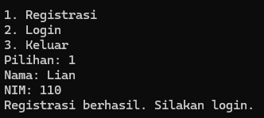**

**Gambar 4.1**

**4.2 Halaman Login**

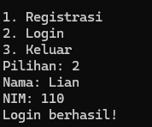

**Gambar 4.2**

**4.3 Pilihan Menu**

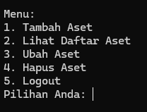

**Gambar 4.3**

**4.4 Tambah Aset**

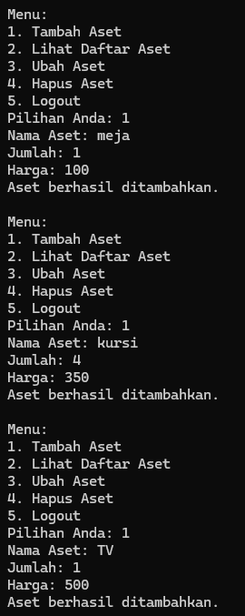

**Gambar 4.4**

**4.5 Lihat Aset**

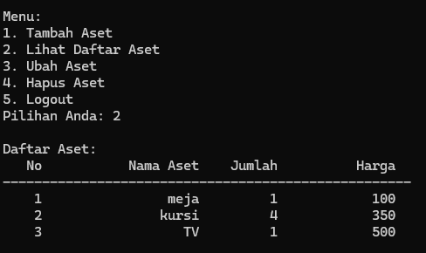

**Gambar 4.5**

**4.6 Ubah Aset**

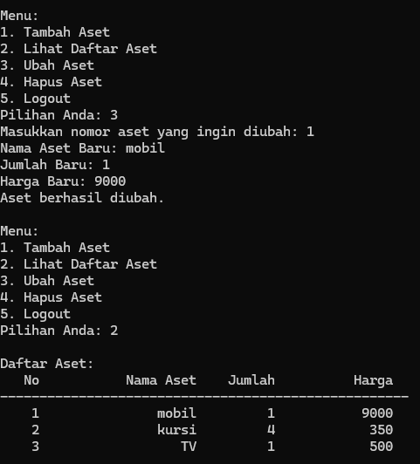

**Gambar 4.6**

**4.7 Hapus Aset**

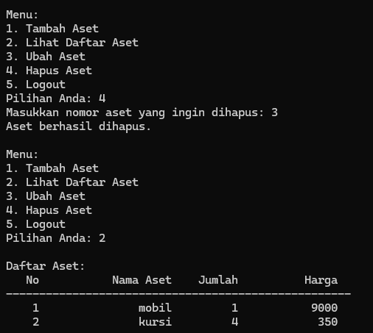

**Gambar 4.7**

**4.8 Logout dan keluar program**

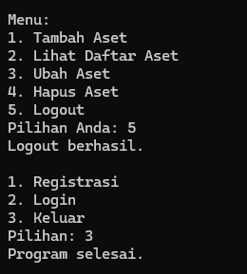

**Gambar 4.8**

**4.9 Akses Di Tolak Saat Gagal Login**

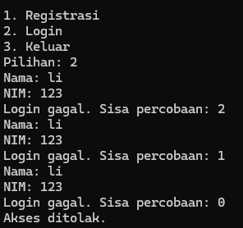

**Gambar 4.9**

Gambar 4.1 Contoh

Gambar <nomor bab>.[index] <judul-gambar>

# **5. Langkah-Langkah Git pada VSCode**

*(Sertakan tangkapan layar dari langkah-langkah git [lokal] sampai ke github [cloud].)*